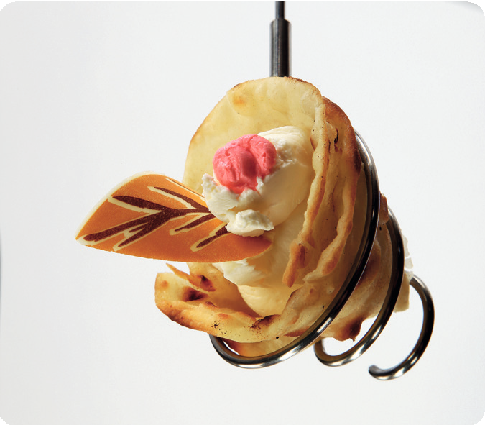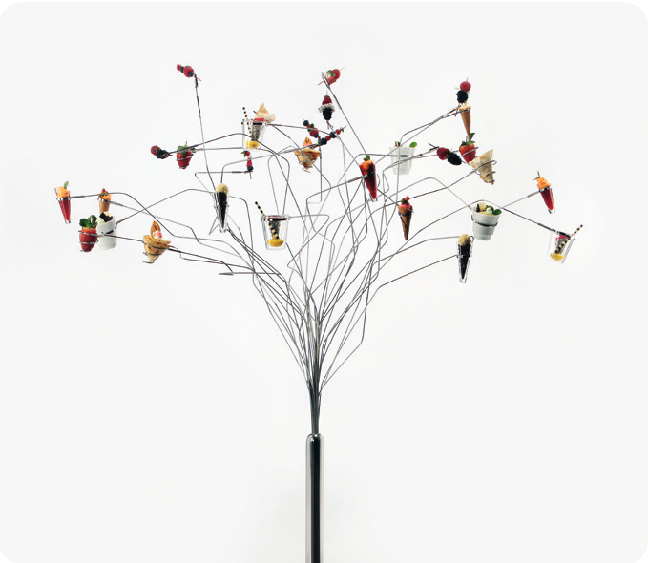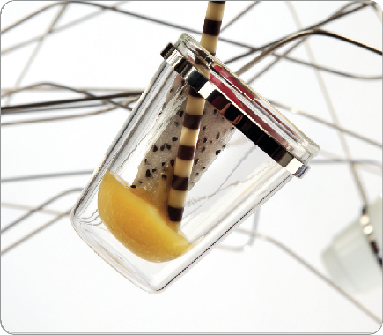„Fingerfood - Tree“

Wild gebogene Äste, getragen von einem massiven Fuß aus polier- tem Edelstahl – der „Fingerfood Tree“ von ZIEHER begeistert mit außergewöhnlicher Optik und vielfältigen Einsatzmöglichkeiten durch wechselbare Aufsätze!

Auf Stehtischen oder dem Buffet platziert, bestückt mit Kreatio- nen der Patisserie, herzhaften Snacks als Mini-Wrap, Spießchen mit in Schokolade verfeinertem Obst oder auch nur Konfitüre beim Frühstück - verschiedene Aufsätze und dazu passende Einsätze eröffnen viele Möglichkeiten und bilden die Basis für die Phantasie des Kochs. Der massive Fuß sorgt für einen sicheren Stand. Diese außergewöhnliche Art der Präsentation von Fingerfood überrascht
und begeistert. Bleibende Eindrücke bei den Gästen sind garantiert. Die Grundidee des „Fingerfood-Trees“ stammt von Jochen Gromann, einem Caterer und Koch – Zieher erweiterte diese durch austausch- bare Astenden, was die Möglichkeiten für den Anwender erhöht.

Der Fingerfood-Baum (Höhe gebogen ca. 90cm) ist mit 30 Ästen versehen, welche nach Belieben mit fünf verschiedenen Aufsätzen bestückt werden können. Die verschiedenen Aufsätze lassen sich auf die Enden der Drähte schrauben. Neben einer Klammer für Holzspie- ße und einer Spirale für kleine Wraps, Waffeln etc., sind Ringe in drei Größen erhältlich, wobei die mittlere Größe speziell für die Aufnahme von Portions-Konfitüre in konischen Gläsern (z.B. Bonne Maman) konstruiert wurde.

WWW.ZIEHER.COM

03/2022
Zieher KG, Kulmbacher Straße 15, D - 95502 Himmelkron • Marketing: +49 9273 9273-68 • presse@zieher.com
Im Pressebereich unter www.zieher.com finden Sie alle Pressemitteilungen inkl. Bildmaterial als Download.

